Технологическая карта занятия по теме: Финансовое мошенничество или «Виртуальные ловушки»»

Тема урока | Финансовое мошенничество или «Виртуальные ловушки»
Внеурочное мероприятие | Финансовая грамотность
Класс | 10
Основные понятия | Финансовое мошенничество, фишинг, фарминг, нигерийское письмо, финансовые пирамиды, кардинг, фрод, Интернет-мошенничество.
Цель( для учителя) | сформировать у обучающихся представление о видах финансовых мошенничеств и особенностях их функционирования, способах идентификации финансовых мошенничеств среди предлагаемых финансовых продуктов.
Задачи: | 1. сформировать понимание сущности виртуального мошенничества и механизма его функционирования;  2. познакомить со способами защиты от виртуальных ловушек;  3. сформировать умение защищать свой личный бюджет от мошеннических атак в Интернете, распознавать мошеннические схемы в сети Интернет.
Планируемые результаты ( для обучающихся)
Предметные | 1. владение базовыми понятиями: финансовый риск; финансовое мошенничество;  2. владение знанием о видах финансовых рисков и способах минимизации их последствий для семейного бюджета;  3. владение знанием о видах финансовых мошенничеств и особенностях их функционирования, способах идентификации финансовых мошенничеств среди предлагаемых финансовых продуктов.
Метапредметные | 1.способность и готовность к самостоятельному поиску методов решения финансовых проблем;  2.умение ориентироваться в различных источниках информации финансового характера, критически оценивать и интерпретировать информацию, получаемую из различных источников;  3.умение определять назначение и функции различных финансовых институтов, ориентироваться в предлагаемых финансовых продуктах, оценивать последствия их использования;  4.умение общаться и взаимодействовать с учащимися и педагогом в рамках занятий по финансовой грамотности.
Личностные | 1.сформированность сознательного, активного и ответственного поведения на финансовом рынке: поведения личности, уважающей закон, осознающей свою ответственность за решения, принимаемые в процессе взаимодействия с финансовыми институтами;  2.понимание прав и обязанностей в сфере управления личными финансами;  3. готовность и способность к финансовому образованию и самообразованию во взрослой жизни.
Ключевые компетенции | Ценностно-смысловые, общекультурные, учебно-познавательные, информационные, коммуникативные, личностного самосовершенствования.
Тип занятия | практикум
Оборудование | мультимедийная установка, компьютер, раздаточный материал.
Ресурсы | Брехова Ю.В.,Алмосов А.П., Завьялов Д.Ю. Финансовая грамотность: учебная программа. 10–11 классы общеобразоват. орг. — М.: ВАКО, 2018. — 48 с. — (Учимся разумному финансовому поведению).  Брехова Ю.В., Алмосов А.П., Завьялов Д.Ю. Финансовая грамотность: методические рекомендации для учителя. 10–11 классы общеобразоват. орг. — М.: ВАКО, 2018. — 232 с. — (Учимся разумному финансовому поведению).  Брехова Ю.В., Алмосов А.П., Завьялов Д.Ю. Б87 Финансовая грамотность: материалы для учащихся. 10–11 классы общеобразоват. орг. — М.: ВАКО, 2018. — 344 с. — (Учимся разумному финансовому поведению)  Брехова Ю.В.,Алмосов А.П., Завьялов Д.Ю. Финансовая грамотность: материалы для родителей. 10–11 классы общеобразоват. орг. — М.: ВАКО, 2018. — 104 с. — (Учимся разумному финансовому поведению)  Брехова Ю.В., Алмосов А.П., Завьялов Д.Ю. Б87 Финансовая грамотность: рабочая тетрадь. 10—11 классы общеобразоват. орг. — М.: ВАКО, 2018. — 96 с. — (Учимся разумному финансовому поведению)

Организационная структура занятия
№п/п | Этап урока/время | Деятельность учителя | Деятельность обучающихся | Универсальные учебные действия (УУД)
1. | Организационно-подготовительный этап  1-2 минуты | -приветствие  - настрой на работу (проверяет готовность обучающихся к уроку)  -Я держу в ладошках солнце!  Я дарю его друзьям!  Улыбайтесь – это просто  Лучик солнца - это Вам! | Приветствуют учителя, показывают готовность к уроку | Личностные: управление своим настроением, умение выражать эмоции.  Метапредметные:  организовывать рабочее место, настраиваться на познавательную деятельность.
1. | Организационно-подготовительный этап  1-2 минуты | - Ребята, я вижу, вы тоже все пришли с хорошим настроением и готовы к нашему занятию, поэтому мы можем начинать наше путешествие в мир Финансовой грамотности! | Слушают, настраиваются на понимание учебного материала. | Личностные: развивать способность к самостоятельной информационно-познавательной деятельности
2. | Диагностический этап  2 минуты | Просмотр видеоролика  После приветствия происходит введение в тему с помощью видеофрагмента.  - Ребята, а сейчас мы посмотрим видеоролик и постараемся сформулировать тему урока.  (Просмотр видеоролика)  - Исходя из темы, сформулируйте цель урока. | Просмотр видеоролика  Ответы учеников:  Ответы: Финансовое мошенничество или «Виртуальные ловушки».  Ответ: Познакомимся с видами финансовых мошенничеств и особенностями их функционирования, способами идентификации финансовых мошенничеств среди предлагаемых финансовых продуктов.  Слушают, формулируют и обсуждают тему урока, обсуждают цели урока и самостоятельно их формулируют, записывают тему в тетрадь.  Отвечают на вопросы, высказывают свое мнение. | Личностные: понимают необходимость учения, выраженного в преобладании учебно-познавательных мотивов и предпочтении социального способа оценки знаний.  Познавательные:  умеют решать практические задачи; составлять алгоритм своих действий; перевод информации и одной знаковой системы в другую, использование технических средств обучения.
3. | Основной этап  5-7 минут | Слова учителя  - Что такое финансовое мошенничество?  - В настоящее время финансовое мошенничество особую приобрело популярность. Поэтому необходимо проявлять осторожность и внимательность при совершении финансовых операций в сети Интернет, что позволит обезопасить личный бюджет. Аферисты адаптировали мошеннические схемы к электронным технологиям, с которыми можно встретиться в Интернете. Среди наиболее часто встречающихся выделяют несколько видов интернет-мошенничеств: фишинг, фарминг, нигерийские письма, финансовые пирамиды, кардинг, телефонное мошенничество - фрод. Мы более подробно познакомимся с наиболее часто встречаемыми. | Ответы детей:  Финансовое мошенничество — совершение противоправных действий в сфере денежного обращения путем обмана, злоупотребления доверием и других манипуляций с целью незаконного обогащения.  Слушают учителя. | Личностные: воспитывать толерантное сознание и поведение, способность  вести диалог с другими людьми, учиться  обосновывать собственное мнение, развивать способность к самостоятельной информационно-познавательной деятельности, готовность и способность к финансовому образованию и самообразованию во взрослой жизни.  Познавательные:  умеют решать практические задачи; составлять алгоритм своих действий; пользоваться дополнительной информацией; Коммуникативные: применяют правила делового сотрудничества.
3. |  | Работа в группах :работа с документами и Интернетом , работа с интернет- источниками- распространенные виды мошенничества - составление кластера)  1 группа анализирует вид мошенничества – фишинг и «нигерийские письма»  (Приложение 1)  2 группа анализирует вид мошенничества – фарминг и финансовая пирамида HYIP  (Приложение 2)  3 группа анализирует платежи через Интернет (кардинг) и телефонные мошенничества (фрод) (Приложение 3) | Работают в группах, находят соответствие термина и его определения  Проверяют правильность своих выводов через коллективное обсуждение  Предполагаемые ответы:  1 группа:  Фишинг — вид интернет-мошенничества, целью которого является получение доступа к конфиденциальным данным пользователей — логинам и паролям. Это достигается путём проведения массовых рассылок электронных писем от имени популярных брендов, а также личных сообщений внутри различных сервисов, например, от имени банков или внутри социальных сетей. В письме часто содержится прямая ссылка на сайт, внешне неотличимый от настоящего.  Нигерийское письмо — распространённый вид мошенничества, который основан на массовой рассылке писем (изначально в бумажной форме, затем в электронной) с обещаниями финансового характера (перечислить деньги, оставить наследство, совершить дарение) адресату с условием предварительного совершения определённых финансовых операций последним.  Фарминг – это вид мошенничества, при котором вредоносный код устанавливается на ПК или сервер жертвы. Этот код меняет информацию по IP-адресам, в результате чего обманутый пользователь перенаправляется на поддельные веб-сайты без их ведома и согласия. После того как пользователь переходит на поддельный сайт, ему предлагается ввести свою персональную информацию, которая затем будет использоваться против него. Основными целями для фарминга являются пользователи онлайн-банков или других финансовых систем и валютно-обменных сервисов. Фарминг — автоматическое перенаправление мошенниками пользователя Интернета на ложный сайт — точную копию реального банка, компании, интернет-кошелька и т. п. Финансовая пирамида-HYIP — высокодоходная инвестиционная программа, капитал которой формируется из взносов пользователей сети Интернет, имеющая все признаки финансовой пирамиды. Кардинг – вид мошенничества, при котором производится операция с использованием платежной карты или ее реквизитов, не инициированная или не подтвержденная ее держателем. Фрод (телефонное мошенничество) - вид мошенничества в области информационных технологий, в частности, несанкционированные действия и неправомерное пользование ресурсами и услугами, хищение чужого имущества или приобретение права на чужое имущество путем ввода, удаления, модификации информации или другого вмешательства в работу средств обработки или передачи данных информационно-телекоммуникационных сетей. Обучающиеся, делают выводы, Составляют связный рассказ на основе кластера. | Личностные: сформированность сознательного, активного и ответственного поведения на финансовом рынке: поведения личности, уважающей закон, осознающей свою ответственность за решения, принимаемые в процессе взаимодействия с финансовыми институтами;  понимание прав и обязанностей в сфере управления личными финансами; способность  вести диалог с другими людьми, учиться  обосновывать собственное мнение, развивать способность к самостоятельной информационно-познавательной деятельности, учиться работать с различными источниками  Познавательные:  умеют решать практические задачи; составлять алгоритм своих действий; пользоваться дополнительной информацией; Коммуникативные: применяют правила делового сотрудничества.
4. | Систематизация изученного  Решение кейс -задач, составление памятки  3 минуты на обсуждение, 6 на выступление, 2 минуты - памятка | Кейс 1 «Кто-то завладел Вашим паролем»  Екатерина получила на электронную почту сообщение, представленное ниже:  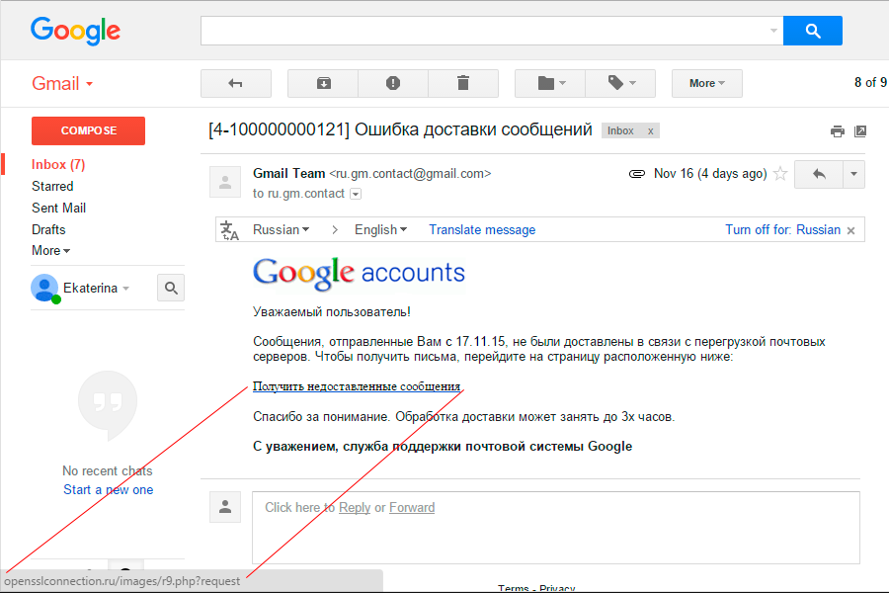  Так, как Екатерина ждала в этот период времени важное сообщение, то, не задумываясь, перешла по указанной ссылке. В течение суток ей на электронную почту пришло следующее сообщение:  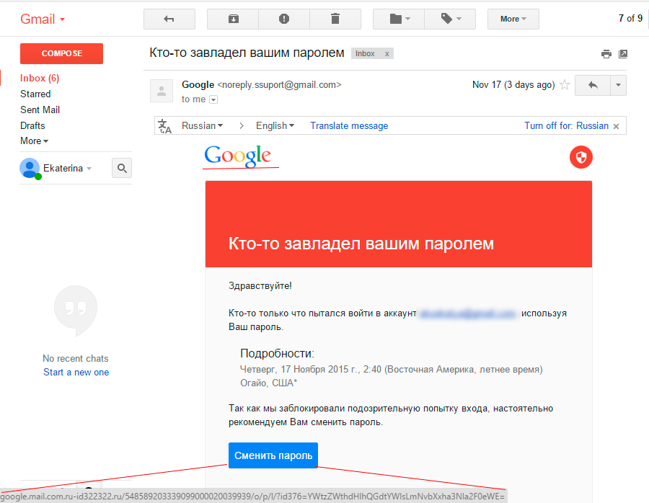  Екатерина сменила пароль. После указанных действий Екатерина получила доступ к своей почте. Через неделю она обнаружила, что с её счетов, которые были доступны с данного компьютера, были списаны денежные средства.  Проанализируйте ситуацию и ответьте на следующие вопросы:  - Как вы считаете, был ли в данном случае факт финансового мошенничества?  - Если да, то в чем суть данного мошенничества?  - Как данному человеку можно было избежать последствий необдуманных действий.  Кейс 2 «Заработал?!» Степан Петрович в одной из рассылок получил заманчивое предложение, от которого не смог отказаться. Суть предложения:  Нужно вступить в группу, каждый новый участник которой делает входной взнос в размере 1010 рублей, который сразу же распределяется между тем, кто пригласил новичка и тем, кто привел в пирамиду пригласившего (по 500 рублей) и 10 рублей на отдельный счет организатора. Далее новичок приглашает еще трех человек. Теперь уже их взносы будут отданы в пользу более ранних участников. И так далее. Таким образом, получается, что вы отдаете 1010 руб. на «входе», а потом получаете 6000 рублей (1500 руб. в общую копилку отправляется от тех трех новых участников, которых пригласили Вы и еще 4500 от девятерых человек, которых пригласят эти новички).  Степан Петрович вступил в группу, отправил 1010 рублей (по указанным адресам по 500 рублей), а в качестве приглашенных участников вписал жену, сына и дочь, внес по 1010 рублей за них и получил на свой счет 1500 рублей. Далее нужно найти еще 9 участников.  Он вписал своих родителей, внес 2*1010=2020 руб., на свои счета получил 2000 рублей, уговорил одного друга, получил еще 1000 рублей. Далее поступления остановились.  Степан Петрович не стал рассказывать домашним о своей финансовой неудаче.  Проанализируйте ситуацию и ответьте на следующие вопросы:  - Как вы считаете, был ли в данном случае факт финансового мошенничества?  - Если да, то в чем суть данного мошенничества?  - Как данному человеку можно было избежать последствий необдуманных действий?  Кейс 3_«Скачал?» Александр долго искал программу для работы с 3-D проектировщиком. На одном из сайтов он увидел необходимую программу и большую зеленую кнопку «Скачать». Александр обрадовавшись, что сможет получить отличную программу бесплатно, нажал на кнопку, и получил следующее сообщение: «для того, чтобы снять ограничения на скачивание нужно ввести свой номер телефона и нажать «Продолжить»». Он последовал инструкции, далее появилась информация:  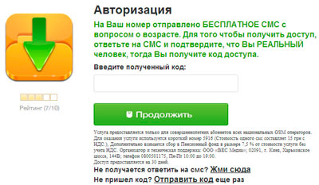  Александр отправил смс в ответ, но код доступа не пришел, отправил смс еще раз, но вновь кода не получил. Однако Александр обнаружил, что с его телефона списали деньги, причем немалые.  Проанализируйте ситуацию и ответьте на следующие вопросы:  - Как вы считаете, был ли в данном случае факт финансового мошенничества?  - Если да, то в чем суть данного мошенничества?  - Как данному человеку можно было избежать последствий необдуманных действий?  Кейс 4 «Удачная покупка»  Михаил решил приобрести ноутбук Acer Aspira One A 110-Ab. После долгих раздумий, решил сделать это через интернет-магазин. В поисках наиболее выгодного предложения наткнулся на сайт «Скандинавский аукцион».  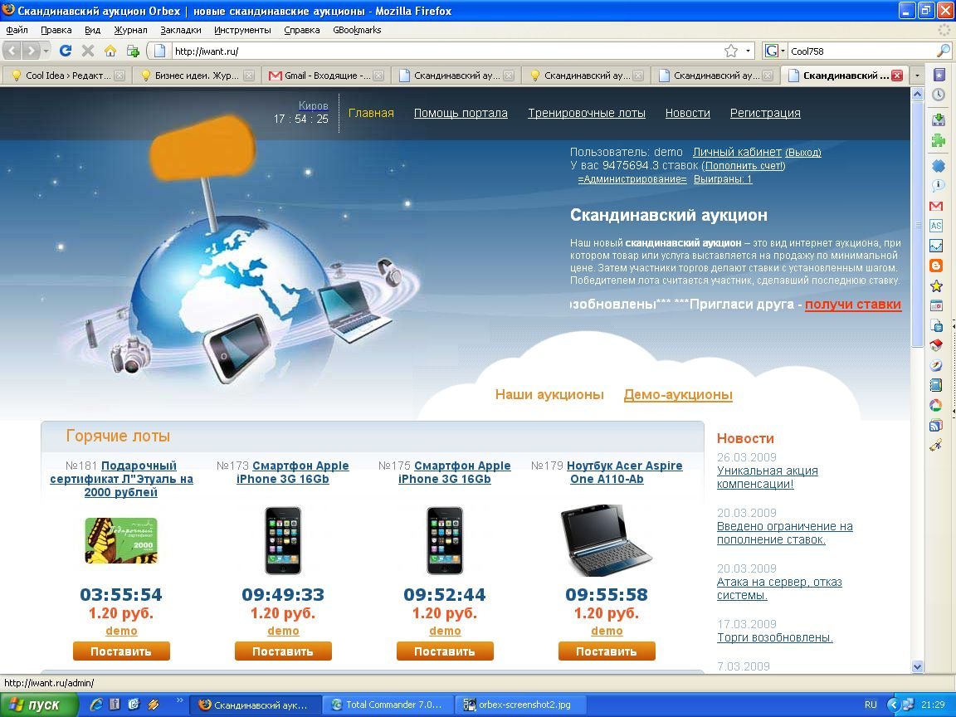  Условия были очень привлекательные:  при рыночной цене ноутбука в 36500 руб.  - Стартовая цена товара – 1 рубль.  - С каждой ставкой цена повышается всего лишь на 25 копеек.  - Каждая ставка увеличивает продолжительность аукциона на фиксированное время, указанное на странице конкретного аукциона.  - За возможность сделать ставку взимается символическая сумма, равная 6 рублям.  - Торги оканчиваются, если в течение определенного времени не будет подано ни одной заявки.  - Лот достается участнику, сделавшему последнюю ставку.  Михаил с увлечением включился в данные торги. На момент окончания торгов Михаил сделал 2636 ставок, что ему вылилось в 15816,00 руб. Однако, данный лот достался другому участнику, а Михаил потерял вложенную сумму денег.  Проанализируйте ситуацию и ответьте на следующие вопросы:  - Как вы считаете, был ли в данном случае факт финансового мошенничества?  - Если да, то в чем суть данного мошенничества?  - Как данному человеку можно было избежать последствий необдуманных действий. (Ответ на данный вопрос зафиксируйте на предоставленном вам листе бумаги в виде конкретных рекомендаций).  Кейс 5 «Привет из Того»  Евгений получил на электронную почту сообщение, представленное ниже:  В ходе переписки Евгений сообщил свои персональные данные, в том числе и номер банковской карты. В течение ближайшей недели с этой банковской карты были списаны все денежные средства Евгения на неизвестный счет.  Проанализируйте ситуацию и ответьте на следующие вопросы:  - Как вы считаете, был ли в данном случае факт финансового мошенничества?  - Если да, то в чем суть данного мошенничества?  - Как данному человеку можно было избежать последствий необдуманных действий.  Кейс 6 Спасите мне жизнь!»  В «Одноклассниках» Светлана обратила внимание на информацию, которая появлялась в ее ленте не первый раз:  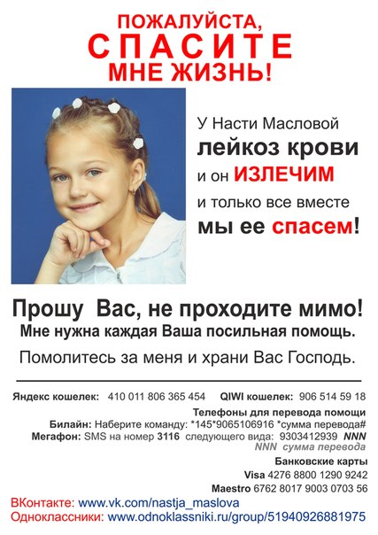  Светлана взяла телефон, набрала соответствующую команду и перечислила на счет 1000 рублей.  Проанализируйте ситуацию и ответьте на следующие вопросы:  - Как вы считаете, был ли в данном случае факт финансового мошенничества?  - Если да, то в чем суть данного мошенничества?  - Как данному человеку нужно было вести себя в данной ситуации? | Работают в группах, обсуждают кейсы, приходят к единому решению.  Предполагаемый ответ:  1. Да, в данном случае был факт мошенничества.  2.Фишинг — вид интернет-мошенничества, целью которого является получение доступа к конфиденциальным данным пользователей — логинам и паролям. Это достигается путём проведения массовых рассылок электронных писем от имени популярных брендов, а также личных сообщений внутри различных сервисов, например, от имени банков или внутри социальных сетей. В письме часто содержится прямая ссылка на сайт, внешне неотличимый от настоящего.  3.Екатерине не надо было открывать незнакомое письмо и переходить по указанной ссылке.  Ответ:  1.Да, в данном случае был факт финансового мошенничества.  2.Финансовая пирамида-HYIP — высокодоходная инвестиционная программа, капитал которой формируется из взносов пользователей сети Интернет, имеющая все признаки финансовой пирамиды.  3.Не вступать в Интернете ни в какие сомнительные, неизвестные группы, которые обещают легкие деньги. Это мошенники.  Ответ:  1.Да, в данном случае был факт финансового мошенничества.  2. Фарминг — автоматическое перенаправление мошенниками пользователя Интернета на ложный сайт — точную копию реального банка, компании, интернет-кошелька и т. п.  3.Александру надо использовать надежного, законного интернет-провайдера, установить антивирусное программное обеспечение, постоянно обновляйте компьютер и не посещать сомнительные сайты.  Ответ:  1.Да, в данном случае был факт финансового мошенничества.  2.Интернет-мошенничество, платежи через Интернет.  3.Михаилу не нужно было посещать сомнительные сайты, нужно было обратить внимание на обещание больших и лёгких доходов, подозрительно дешёвые товары и услуги, необходимо обратить внимание на номер лицензии, которая представлена на сайте. Проверьте её на сайте ЦБ РФ. Наименование юридического лица также должно совпадать, следовало подключить СМС-оповещение, чтобы знать состояние своего счёта.  Ответ:  1.Да, в данном случае был факт финансового мошенничества.  2.«Нигерийские письма» - распространённый вид мошенничества, который основан на массовой рассылке писем (изначально в бумажной форме, затем в электронной) с обещаниями финансового характера (перечислить деньги, оставить наследство, совершить дарение) адресату с условием предварительного совершения определённых финансовых операций последним.  3.Евгению не нужно было открывать письмо от неизвестного адресата. Ни в коем случае не сообщать своих персональных данных и номер банковской карты.Письмо необходимо отправить в СПАМ.  Ответ:  1. Да, в данном случае был факт финансового мошенничества. 2.Финансовое мошенничество – платежи через Интернет. 3.Светлане необходимо было проверить адрес благотворительной организации, деньги отправлять не на банковские карты и банковские кошельки, а только в благотворительную организацию, если та существует. На основе полученных сведений составляют памятку «Рекомендации по защите от мошенников» 1. При краже карты — позвонить в банк, заблокировать карту. 2. Не передавать банковскую карту третьим лицам. 3. Никому не сообщать номер банковской карты, пин-код; не давать пароль к доступу своего счета через интернет. 4. При получении смс-сообщения о списании суммы с вашего счета, получения запроса на подтверждение операции, которую вы не производили — позвонить в банк и уточнить об операции. 5. Перед использованием банкомата, всегда внимательно его осматривать. 6. Закрывать клавиатуру при вводе пин-кода банковской карты. 7.Не открывайте подозрительные письма. 8. Не заходить на сайты, которые не вызывают у вас доверия. 9.При открытии подозрительных писем, не переходите по ссылкам. 10. Не устанавливать подозрительные программы. 11.Установить антивирусные программы. 12.Не раскрывать ваши персональные данные, звонящим с незнакомых номеров. | Личностные:  сформированность субъектной позиции учащегося как способности самостоятельно решать практические задачи в сфере финансов  и ответственно относиться к принимаемым на себя долговым обязательствам; сформированность мировоззрения, соответствующего современным научным представлениям о финансовых институтах, процессах и услугах;  понимание прав и обязанностей, которыми наделён субъект  финансовых отношений, а также возможностей их практического осуществления;  понимание наличия рисков, возникающих при использовании  различных финансовых инструментов.  Познавательные:  владение компетенциями, позволяющими решать практические  финансовые задачи:  анализировать практическую задачу в сфере финансов;  ставить цели финансовой деятельности;  планировать достижение целей, направленных на решение финансовой задачи;  предлагать варианты решения финансовой задачи;оценивать варианты решения финансовой задачи и делать оптимальный выбор;  Коммуникативные:  вступать в коммуникацию со сверстниками и учителем,  понимать и продвигать предлагаемые идеи;  анализировать и интерпретировать финансовую информацию из различных источников;  владение умением выступать в различных финансово-экономических ролях (покупателя, осуществляющего расчёт безналичным  и наличным способом, заёмщика, вкладчика, участника фондового  рынка, налогоплательщика и др.).  Регулятивные: прогнозируют результаты уровня усвоения изучаемого материала
  Привет Дорогой друг,
  Хороший день для вас,
  Это официальное уведомление Я U.Ofori Юрисконсульт (господина. R. Джеральд), который умер. В своей энерго и газовой месторождений компании, и я думаю с вашей помощью мы можем получить фонд вкладов моего покойного клиента. Он оставил сумму (США 25.5M) в Банке здесь в Ломе, Того.
  Просьба написать мне Последующие для получения дополнительной информации, чтобы позволить мне познакомить вас с банком, в котором средства на хранение еще несколько деталей.
  Я ожидаю ваш быстрый ответ.
  Г-н Ofori
5. | Рефлексивно-аналитический этап  5-7 минут  Создание проекта по своим темам ( плакат, буклет, карта-разума) | Слова учителя:  Работа над проектом «Защита от виртуальных мошенников»  - 1 группа создает плакат  - 2 группа создает буклет  - 3 группа создает карту разума | Работают в группах, создают проекты по своим темам ( плакат, буклет, карта-разума) | Предметные: владение базовыми понятиями: финансовый риск; финансовое мошенничество; владение знанием о видах финансовых рисков и способах минимизации их последствий для семейного бюджета;  владение знанием о видах финансовых мошенничеств и особенностях их функционирования, способах идентификации финансовых мошенничеств среди предлагаемых финансовых продуктов. Коммуникативные: высказывают разные точки зрения, применяют правила делового сотрудничества, умение вести дискуссию. Регулятивные: прогнозируют результаты уровня усвоения изучаемого материала
6. | Итог занятия  1-2 минуты | -Ребята, я благодарю Вас за сотрудничество! Вы сегодня активно работали на занятии, молодцы! | Высказывают свое мнение | Личностные: оценивают собственную учебную деятельность. Регулятивные: прогнозируют результаты уровня усвоения изучаемого материала.
7. | Рефлексия.  1-2 минуты | Ребята, выберите и продолжите, пожалуйста предложения:  -Было интересно….  -Было трудно…  -Теперь я могу…  -Я научилась…  -Меня удивило…  -Мне захотелось…  -Особенно интересно было на уроке…  Я думаю, в дальнейшей жизни вы будете критически относиться к рекламным сообщениям и различным sms-рассылкам, нести личную ответственность за решения, принимаемые в процессе взаимодействия с финансовыми институтами, что позволит вам избежать финансовых рисков и сохранить свои доходы! | Высказывают свое мнение, продолжая предложение. | Личностные: оценивают собственную учебную деятельность.  Регулятивные: прогнозируют результаты уровня усвоения изучаемого материала.

